ПРИМЕНЕНИЕ ОФТАЛЬМОТРЕНАЖЕРОВ В ПРОЦЕССЕ ОБУЧЕНИЯ, В КАЧЕСТВЕ СРЕДСТВА СНЯТИЯ ЗРИТЕЛЬНОГО УТОМЛЕНИЯ У ДЕТЕЙ С ОВЗ
(методическая разработка «Офтальмотренажеры»)
Все мы знаем, что 90 % информации учащийся получает через органы зрения. Именно поэтому в данной статье мы предлагаем для обсуждения очень интересную тему: применение офтальмотренажеров в процессе обучения (в урочное и внеурочное время) в качестве средства снятия зрительного утомления у детей с ОВЗ.
Снятие зрительного напряжения – очень важная задача. Что происходит, когда мы снижаем зрительные нагрузки?
Если детское зрение не будет испытывать сильное напряжение, то учащиеся гораздо лучше будут защищены от близорукости и других глазных заболеваний.
Переутомление и головные боли тоже порой возникают у обучающихся именно из-за зрительного напряжения. К тому же, когда мы снижаем зрительные нагрузки, то нормализуется эмоциональный фон ребенка и создается благоприятная психологическая атмосфера в классе. [1, c. 140].
Как же снизить зрительное напряжение?
В этом нам поможет зрительная гимнастика. Это обязательный компонент коррекционной работы с детьми с ОВЗ. В основу комплексов зрительной гимнастики положены авторские методики Э.С. Аветисова, Г.Г. Демирчогляна, В.Ф. Базарного.
Очень важно проводить зрительную гимнастику не менее 2 раз в день. Если есть возможность, то лучше на каждом уроке, где-то в середине занятия. Длительность: 2 минуты (не более).
Предлагаем вашему вниманию простой комплекс упражнений для повышения остроты зрения.
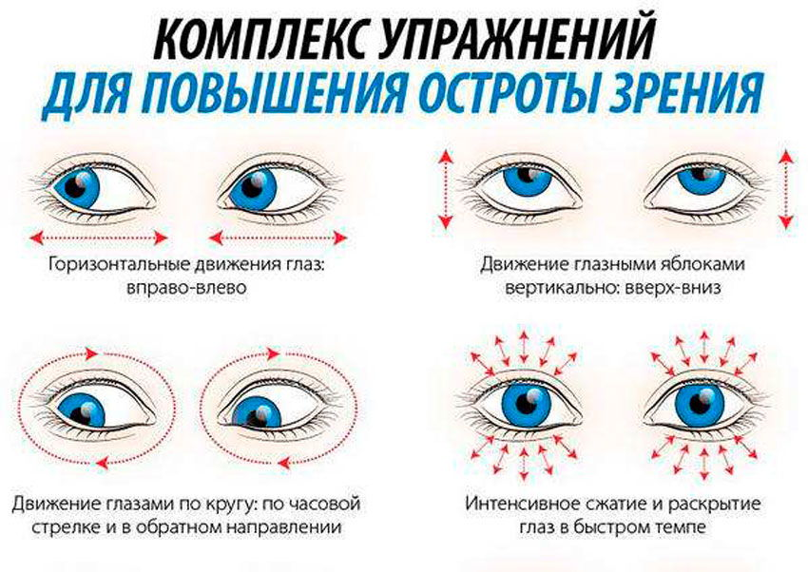
Рис. 1. Комплексы упражнений для повышения остроты зрения
Эффективность комплексов упражнений для глаз возрастает, когда мы еще внедряем музыкотерапию.
Второй аспект, который хотелось бы затронуть в данной статье, – это электронные зрительные гимнастики (мультимедийные презентации).
Популярность электронных зрительных гимнастик возрастает с каждым годом. Что и понятно. С помощью ИКТ-технологии можно вносить инновации в образовательный процесс, делать урок более наглядным, красочным, запоминающимся.
Электронные зрительные гимнастики, умело интегрированные в урок педагогом, помогают снижать зрительные нагрузки учащихся, снимают усталость и улучшают эмоциональный настрой ученика.
Что еще можно взять на вооружение, когда мы ставим своей задачей снять зрительные нагрузки у детей с ОВЗ? Очень эффективны офтальмотренажеры. Поговорим об их видах.
Бумажные офтальмотренажеры, которые можно сделать своими руками, очень востребованы сейчас в коррекционной работе с детьми с ОВЗ.

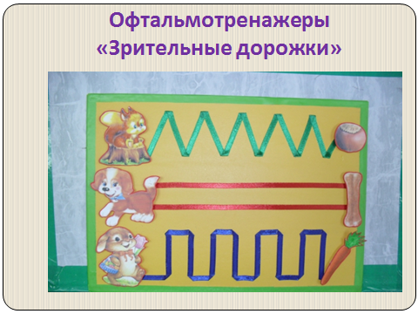
Рис. 2. Зрительные дорожки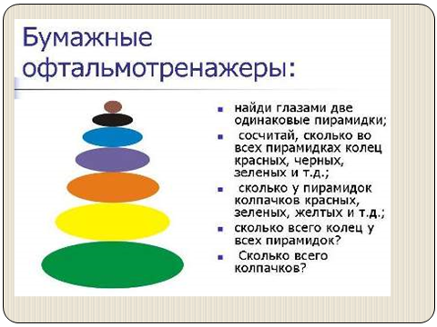
Рис. 3. Бумажные офтальмотренажеры
Офтальмотренажеры со зрительными стимулами (карточки, предметы).
Работа с карточками (метод В.Ф. Базарного)
Все мы знаем, что движение – один из законов зрения.
После продолжительной зрительной работы необходимо перемещать взгляд вдаль, вверх: посмотреть, например, на предмет, зрительный стимул, расположенный на доске или стене. Это снимает аккомодационное напряжения, которое является механизмом стойкого снижения зрения.
На стенах (доске) можно расположить силуэтное изображение предметов, игрушек, героев сказок, геометрические фигуры, цифры, буквы. Их размер должен соответствовать зрительным возможностям детей (15-30 см).
Картинки должны быть четко различимы с самой удаленной парты и соответствовать теме урока.
На занятии дети по просьбе педагога встают, отыскивают глазами нужную картинку-ответ на вопрос педагога или на загадку. Продолжительность упражнения 1,5-2 минуты.
Потолочные и настенные тренажеры
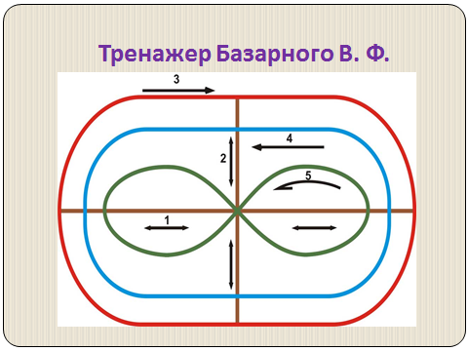
Рис. 4. Тренажер Базарного В. Ф.
Работая с тренажером Базарного В. Ф., можно применять сказкотерапию Например, сказка про друзей – карандашей.
«Жили-были три дружка, три цветных карандаша: Красный, Зеленый и
Синий. Как-то раз пошли они погулять в лес, да заблудились. Синий карандаш воскликнул: «Я буду бегать вокруг дерева и кричать: «АУ!» (показ
движения синего карандаша по синей дорожке по часовой стрелке)
Зеленый карандаш ответил «Я тоже буду бегать вокруг дерева, но в другую
сторону и кричать я буду: «Помогите!» (показ движения зеленого карандаша
по зеленой дорожке против часовой стрелки).
А красный карандаш ничего не сказал, он ходил возле дерева то в одну
строну, то в другую и думал (показ движения красного карандаша по
красной восьмерке).
Также вместо цветных карандашей можно использовать кукол пальчикового театра.
Со временем дети научатся следить глазами по линиям без кукол и
без карандаша.
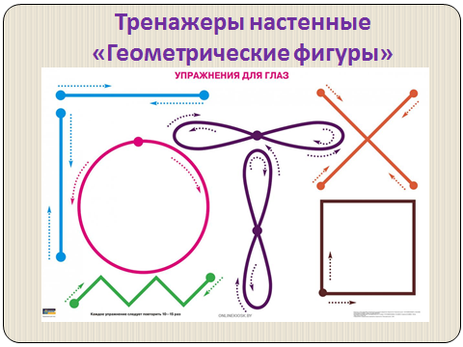
Рис. 5. Тренажеры настенные «Геометрические фигуры»
Гимнастику для глаз с применением простейших офтальмотренажеров дети должны делать не только на уроке, но и дома при подготовке домашнего задания. Для этого педагог должен объяснить родителям и учащимся необходимость этого, дать четкий алгоритм действий. То есть речь идет о тесной совместной работе учителя, родителя и учащегося.
Это будет существенно снижать зрительные нагрузки и создавать благоприятный психологический климат во время урока и подготовки домашнего задания по теме.
Список источников
1. Базарный В. Ф. "Зрение у детей: Проблемы развития" // Новосибирск: Наука. Сиб. отд-ние, 1991.—140 с.
2. Демирчоглян А.Г., Демирчоглян А.Г. «Улучшаем зрение» // Книга-тренажер для сохранения детского зрения. Строение и работа глаза. Оздоровительный комплекс упражнений «Зрительная гимнастика». М: ЭКСМО, 2003.

©

